Journée d’étude
« Science et Éducation : vers une problématisation commune »
Brest, Océanopolis- 28 Mars 2012

L’étude des liens complexes qui unissent sciences, société et éducation est menée quotidiennement par des acteurs variés (médiateurs culturels, enseignants, journalistes, chercheurs, etc.) dans des lieux très divers (Education Nationale, lieux de cultures scientifiques et musées, associations, laboratoires, etc.). Là, les représentations de ces liens se sont construites en fonction des environnements et des méthodes de chacun. Pour faciliter les échanges entre ces différents acteurs de l’éducation, il est essentiel d’intégrer cette dimension interdisciplinaire.

C’est pourquoi, dans le cadre du projet PERISCOPE, plusieurs partenaires scientifiques brestois (l’IUEM, le Centre F.Viète/IUFM, l’UFR Lettres et Sciences Humaines, Océanopolis et le REEB réseau d’éducation à l’Environnement en Bretagne) se sont réunis autour du thème « science et éducation » afin de créer un Espace Commun de Problématisation (ECP) à l'échelle de la Bretagne. Cet espace a pour objectif de rassembler les professionnels de l’éducation de la région Bretagne afin, d’une part, de questionner le contexte de l'usage et du sens du mot « éducation » dans le cadre science-société et, d’autre part, de faire émerger les questionnements partagés par les différents acteurs pour créer ensuite une dynamique de travail en commun.

Le but de cette journée sera de faire émerger les différentes représentations des participants sur la question sciences et éducation, d’identifier les problématiques qu’ils partagent et de constituer un groupe de pilotage élargi pour assurer le développement de l’Espace Commun de Problématisation et décider des activités à mener.

Nous invitons d’ores et déjà les professionnels (représentants d’associations, médiateurs scientifiques, inspecteurs et équipes de circonscriptions de l’Éducation nationale, chercheurs, journalistes, etc.) à venir communiquer lors de cette journée « Science et éducation : vers une problématisation commune ».
Déroulement de la journée

- Introduction :
Dominique Cottereau (Enseignant-chercheur- Docteur en sciences de l'éducation Université de Tours administratrice du REEB Réseau d'éducation à l"environnement en Bretagne)
Cristiana Pavie (Historienne, Université d’Angers)
Hervé Ferrière (Historien des sciences à l'IUFM de Guadeloupe - Université des Antilles Guyane)
- Courtes communications présentées par les acteurs du monde de l’éducation.
Un temps important sera consacré à la discussion.
- Identification des problématiques partagées par les participants
- Mise en place de tables rondes correspondant aux problématiques identifiées
- Synthèse de la journée
Vous souhaitez présenter une communication ?

Afin de remplir les objectifs de la journée, le temps de communication sera limité à 10 minutes par communicant.

Les communications devront répondre au questionnaire que vous trouverez en fin de document.

Ce questionnaire devra être rempli et envoyé à Anouck Hubert (periscope.bretagne@gmail.com) et Céline Briée (celine.briee@bretagne.iufm.fr) avant le 23 février 2012.

Ce travail donnera lieu à une publication en ligne des actes de la journée, qui constitueront un livre blanc sur ces questions en Bretagne. Chaque communicant devra ainsi produire un court article de 10 000 signes pour le 28 mars.

Si vous souhaitez être informé des activités de PÉRISCOPE vous pouvez visiter le site Internet et vous inscrire aux listes de diffusion

Le groupe de travail « Science et Éducation », projet PERISCOPE.

Céline Briée (Historienne des sciences de la vie, Centre F. Viète/ IUFM Bretagne, UBO)
Dominique Cottereau (Chercheur en sciences de l'éducation – formatrice, chercheuse et consultante en pédagogie de l’environnement, co-fondatrice d’Échos d’Images , administratrice du REEB)
Sylvain Laubé (Historien des sciences et des techniques, Centre F. Viète/ IUFM Bretagne, UBO)
Anne Rognant (Responsable du service Éducation des publics et de la Culture Scientifique, Océanopolis)

Olivier Ragueneau (Biogéochimiste marin- Directeur du Laboratoire LEMAR -IUEM Directeur de recherches CNRS)
Frédérique Chlous-Ducharme (Ethnologue- Professeur des universités- UBS)
Christine Paillard (Biologiste, Directrice de Recherches CNRS - LEMAR-IUEM)
Anouck Hubert (Médiatrice scientifique - Médiations sciences et société)
Questionnaire

Nom :
Prénom :
Institution/association/laboratoire (ou autre à préciser) :
Fonction :
Coordonnées :

1) Quelle est votre représentation de l’éducation ? (5 lignes maximum)

2) Où vous situez vous sur ce schéma ? Pourquoi ? (5 lignes maximum)
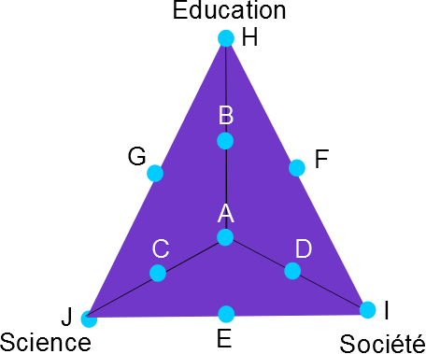
3) Dans la thématique Sciences- Éducation -Société, quelles sont les problématiques que vous identifiez ? (5 lignes maximum)

